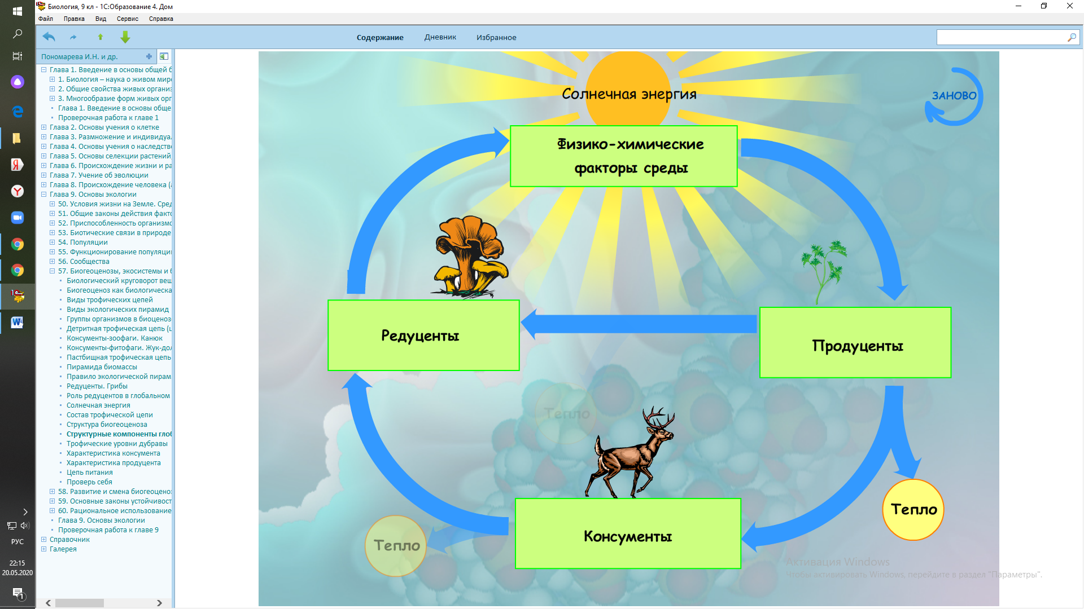

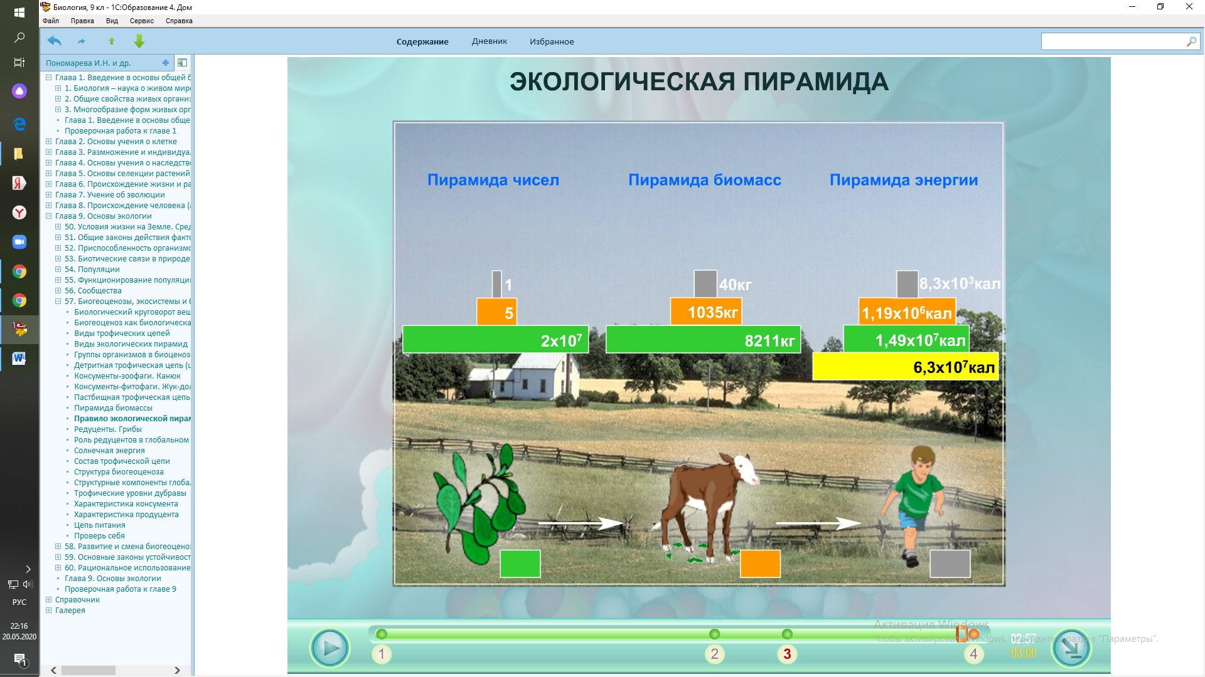

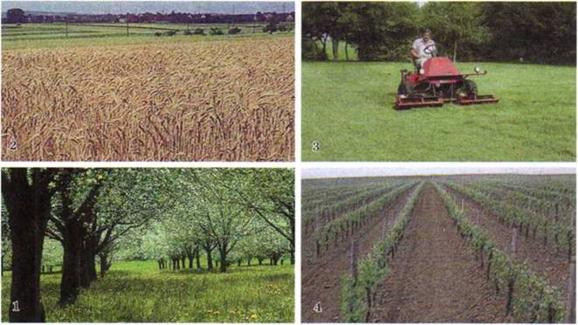

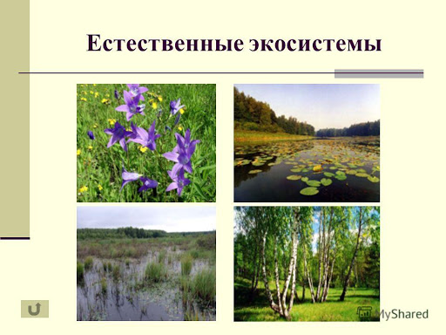

**:**

|  |  |  |
| --- | --- | --- |
| *Признаки сравнения экосистем* | *Естественные экосистемы* | *Антропогенные экосистемы* |
| 1. Видовое разнообразие |  |  |
| 1. Движущий фактор развития |  |  |
| 1. Источник энергии |  |  |
| 1. Круговорот веществ |  |  |
| 1. Устойчивость существования |  |  |
| 1. Продуктивность экосистем |  |  |